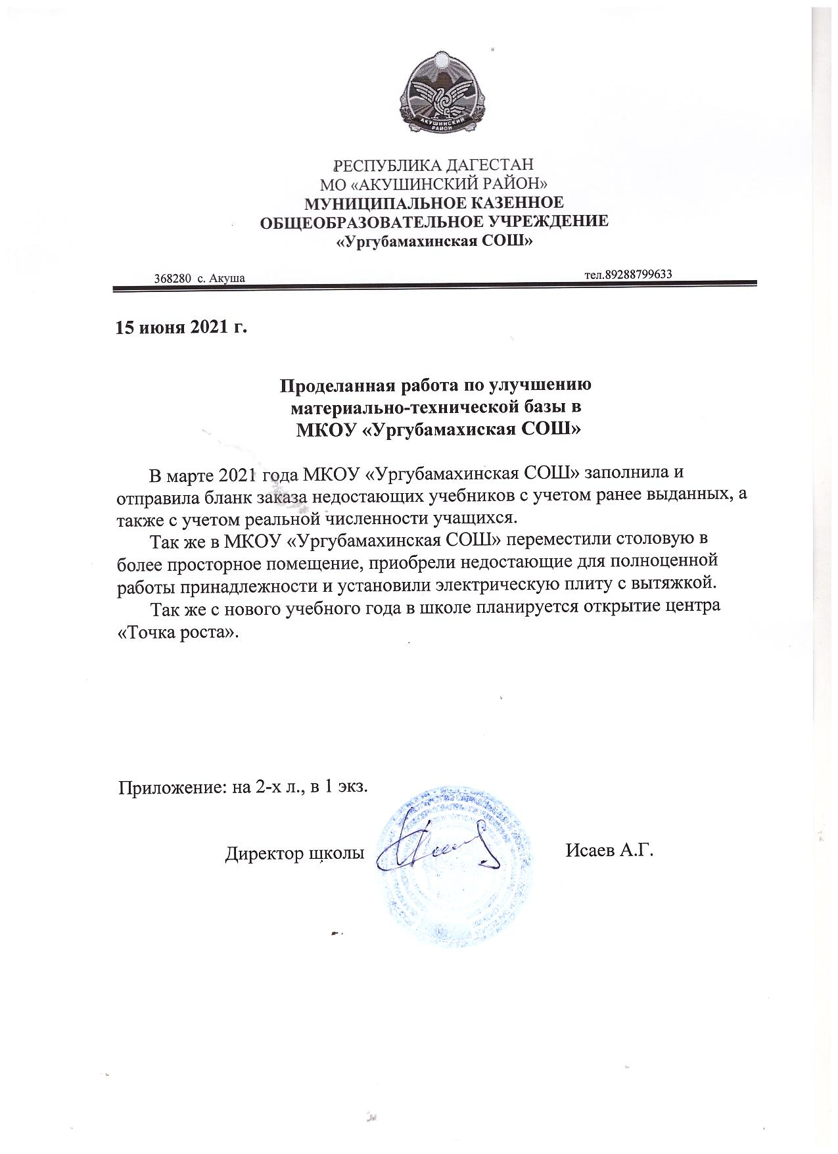

Приложение №1

к письму «Проделанная работа по

улучшению материально - технической

базы в МКОУ «Ургубамахиская СОШ»»

от 15 июня 2021 г.

